渭南高新区锦华大道（西段）工程“10·29”一般井壁坍塌事故调查报告

渭南高新区事故调查组
2023年12月17日

目 录

一、事故基本情况………………………………………2
（一）事故单位及相关单位情况…………………………2
（二）事故发生单位安全管理情况………………………4
（三）事故发生经过………………………………………5
（四）事故现场基本情况…………………………………8
（五）人员伤亡及经济损失情况…………………………9
二、事故应急处置及评估情况…………………………10
（一）事故现场应急处置及响应情况……………………10
（二）医疗救治和善后情况………………………………11
（三）事故应急处置评估…………………………………12
三、事故原因分析………………………………………12
（一）直接原因分析………………………………………12
（二）间接原因分析………………………………………13
四、有关责任单位存在的主要问题……………………15
（一）总包单位……………………………………………14
（二）劳务分包单位………………………………………15
（三）监理单位……………………………………………16
（四）建设单位……………………………………………16
五、对有关责任人员和责任单位的处理建议…………17
六、事故主要教训、整改和防范措施…………………20

2023年10月29日10时30分许，渭南高新区锦华大道(西段)工程W78号道路工作井在施工过程中，井壁下沉，导致井壁上方边缘土方发生坍塌的一般生产安全事故，造成1人死亡，2人受伤。直接经济损失150余万元。
事故发生后，市政府常务副市长、区党工委书记高振鑫，渭南市应急管理局局长陈锋以及市应急局、市住建局、高新区管委会相关领导赶赴现场指导应急处置工作，前往医院慰问受伤人员。同时，要求各相关部门要积极做好死伤者家属安抚工作，由渭南市安委办挂牌督办，迅速成立事故调查组开展事故调查，严肃追究相关单位和人员责任。
根据《中华人民共和国安全生产法》和《生产安全事故报告和调查处理条例》(国务院令第493号)有关规定，按照2023年10月30日渭南市安委会办公室《督办通知书》(渭安办督字〔2023〕12号)有关要求，2023年10月30日，经渭南高新区管委会批准同意，成立由高新区管委会分管副主任为组长，应急管理局、城乡建设和管理局、管委会办公室（网信办）、党群工作部（工会）、阳曲街道办、辛市街道办、公安渭北分局有关负责同志及2名技术专家为成员的渭南高新区锦华大道（西段）工程“10·29”生产安全事故调查组(以下简称“事故调查组”)，同时邀请高新区纪检监察工委按照相关规定独立开展调查。
事故调查组按照“科学严谨、依法依规、实事求是、注重实效”和“四不放过”的原则，通过反复勘验现场、查阅资料、询问证人、检测鉴定、专家论证和讨论分析，还原了事故发生、报告和救援的经过，查明了事故发生的原因和直接经济损失，认定了事故性质和责任,提出了对有关责任单位和责任人的处理建议，并针对事故原因及暴露出的问题，提出了事故整改措施和改进工作的建议。经调查认定，渭南高新区锦华大道（西段）工程“10·29”生产安全事故是一起因井壁坍塌造成的生产安全责任事故。现将有关情况报告如下。
一、事故基本情况
(一)事故单位及相关单位概况
1.陕西秦川建筑工程有限公司。成立于2007年12月， 注册资本6000万元，是一家具有多项专业承包资质的综合性建筑施工总承包企业。经营范围涉及工业、民用建筑工程、市政公用工程、钢结构工程、建筑装修装饰工程等。
公司现有工程技术和工程管理人员300余人，其中国家级建造师60余人，中级、高级工程师130余人。公司下设工程技术部、工程管理部、安全管理部、经营部、战略发展部、行政部、人力资源部、财务管理部、税务管理部、销售部等10个部门负责公司的总体规划及运营。
2018年11月20日，渭南经开区住房和城乡建设局将渭南经开区锦华大道（西段）工程（市政配套）发包给陕西秦川建筑工程有限公司，双方签订《建设工程施工合同》，内容：K1+519-K4+647段市政配套工程〔包括道路（非机动车道及人行道）、雨水、污水〕、K4+621-K5+522段污水管道工程，后因资金问题，该项目实际于2023年开工。
2.西安豪拓公路工程有限责任公司。成立于2022年2月，注册资本300万元，经营范围涉及:对外承包工程;承接总公司工程建设业务;园林绿化工程施工经营范围体育场地设施工程施工;普通机械设备安装服务;土石方工程施工，(除依法须经批准的项目外，凭营业执照依法自主开展经营活动)许可项目:房屋建筑和市政基础设施项目工程总承包;地质灾害治理工程施工；施工专业作业。
2023年5月10日，该公司与陕西秦川建筑工程有限公司签订《高新区锦华大道（西段）工程顶管工程专业分包合同》，负责污水顶管工程，计划2023年5月20日开工，2023年12月30日竣工，工期总日历天数220天。
3.陕西远望建设工程项目管理有限公司。成立于2013年3月，公司拥有《房屋建筑工程监理甲级》、《市政公用工程监理甲级》、《机电安装乙级》、《人防工程监理丙级》以及工程造价咨询资质等，可以开展相应类别的建设工程项目管理、技术咨询、建设工程招标代理、城市绿化管理、市政设施管理、物业管理、园林绿化工程施工等业务。
4.渭南高新区城乡建设和管理局。为渭南高新区管委会工作机构，主要职责：拟订基本建设管理办法和细则并组织实施和监督检查。负责基本建设项目工作。负责建设工程质量监督检查和安全监督管理工作。负责城市管理和市政设施建设工作。负责保障性住房管理、房地产市场、物业服务行业管理等工作。承担市政设施、公共设施、园林绿化的建设、管理及维护，城市防内涝管理和排污等工作。负责保障水资源的合理开发利用和辖区渭河综合治理工作。负责易地扶贫搬迁工作。负责交通运输管理工作。负责燃气设施管理工作。协调电力、人防等工作。
（二）事故发生单位安全管理情况
1.总包单位：陕西秦川建筑工程有限公司多名关键管理人员长期不在岗，安全生产主体责任落实不到位，安全监管缺失，安全把关不严，专项施工方案编制不规范，技术交底不扎实，安全风险意识不强，安全培训教育流于形式，安全隐患排查治理不到位，对监理提出的问题未引起足够重视、未采取有效措施。
2.劳务分包单位：西安豪拓公路工程有限公司安全生产主体责任未有效落实，安全教育缺失，对现场作业人员技术交底或停留在口头叮嘱或未进行交底，施工组织混乱，未按技术规范要求施工，在危大工程专项施工方案未经专家论证的情况下仍违规继续施工。
3.监理单位：陕西远望建设工程项目管理有限公司对施工单位多名关键管理人员长期不在岗的情况失察，未及时督促施工单位对危大工程专项施工方案进行专家论证，在深基坑出现渗水时未要求施工单位停止施工，在危大工程施工时，安全巡视及旁站不到位。
4.建设单位：渭南高新区城乡建设和管理局对项目日常安全检查不严不细，对监理单位、总包单位安全职责履行不到位等问题失察。
（三）事故发生经过
W78号道路工作井采用逆作法施工，分三节开挖，第一节开挖深度为3.6米，第二节开挖深度为3米（图1、2：W78号道路工作井示意图）。第二节开挖进度如下：10月20日开挖第二节护壁，21日绑扎护壁钢筋，22日护壁支模板完成，23日浇筑混凝土，24日拆除模板，在此期间每天进行降水。第三节计划开挖深度4米，于10月26日开始作业，同时继续进行降水。
2023年10月29日上午8时，锦华大道(西段)工程道路W78号道路工作井工作人员在做好相关准备工作后，开始工作。吊车司机刘某先将挖车司机李某平和挖车吊至W78号道路工作井井底从事挖土等作业，工人张某娃负责调放抽水泵进行降水作业，工人刘某歧负责解绑吊车吊斗上的绳索。作业至10时30分许，井璧四周支护突然整体下沉，井口四周土块坍塌滑落，砸到正在井下作业的挖车司机李某平。杨某飞发现李某平被砸后失去意识，立即让吊车用吊斗将张某娃和刘某歧吊送到井下救人，当下吊2米左右时，井口土块再次发生坍塌滑落，导致张某娃和刘某歧被砸受伤，杨某飞指挥吊车将张某娃和刘某歧吊回到地面。

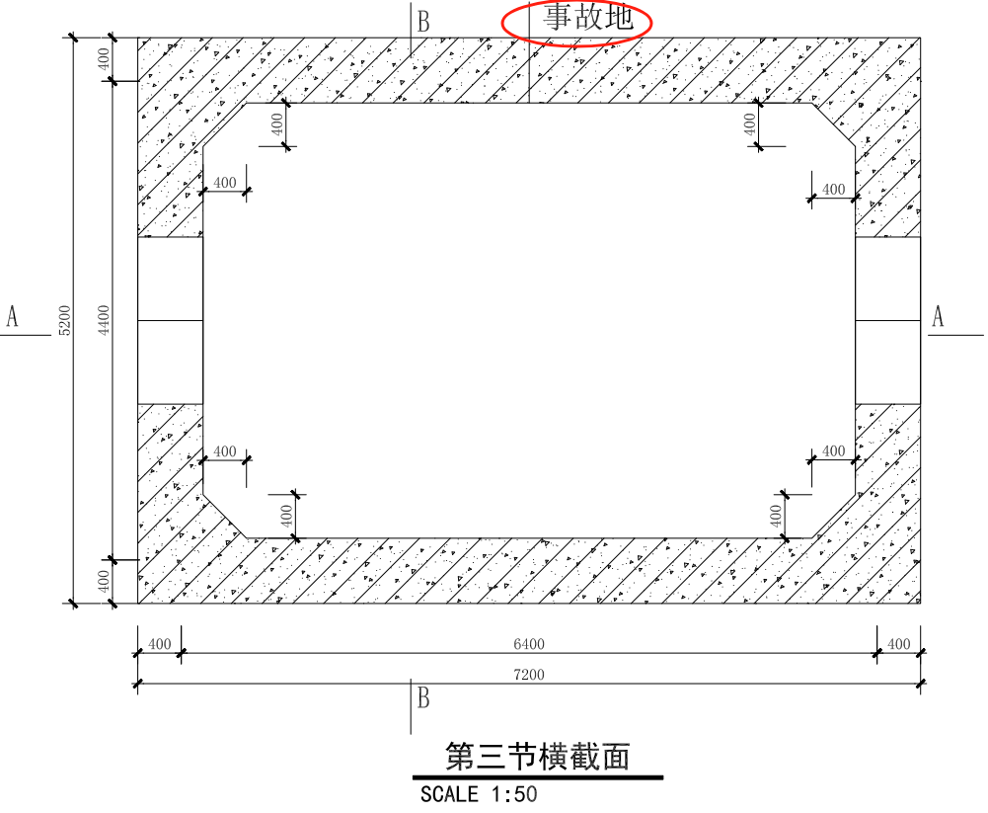

图1：W78号道路工作井俯视图
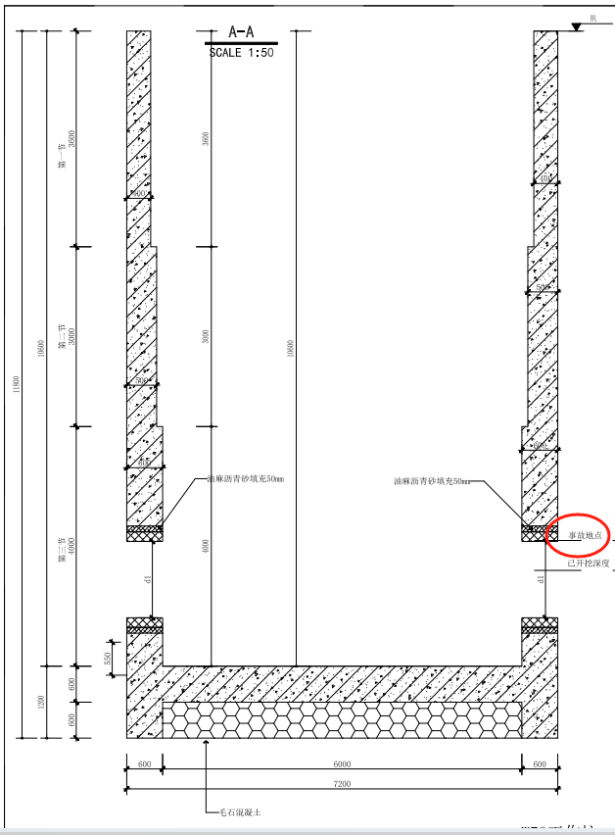

图2：W78号道路工作井主视图
（四）事故现场基本情况
事故发生现场位于渭南高新区锦华大道和振兴大道丁字路口西南角，东侧紧临兴业路，西侧为锦华大道向延续道路、南侧为高新区阳曲街道办沙王村三组，北侧紧临锦华大道道路。事故发生在渭南高新区锦华大道（西段）工程W78号道路工作井底部，事故发生后井口四周支护整体下落，四周土块坍塌滑落到井底，挖机被土块掩埋，井壁整体下沉，井壁边缘呈坍塌状（图3、4）。

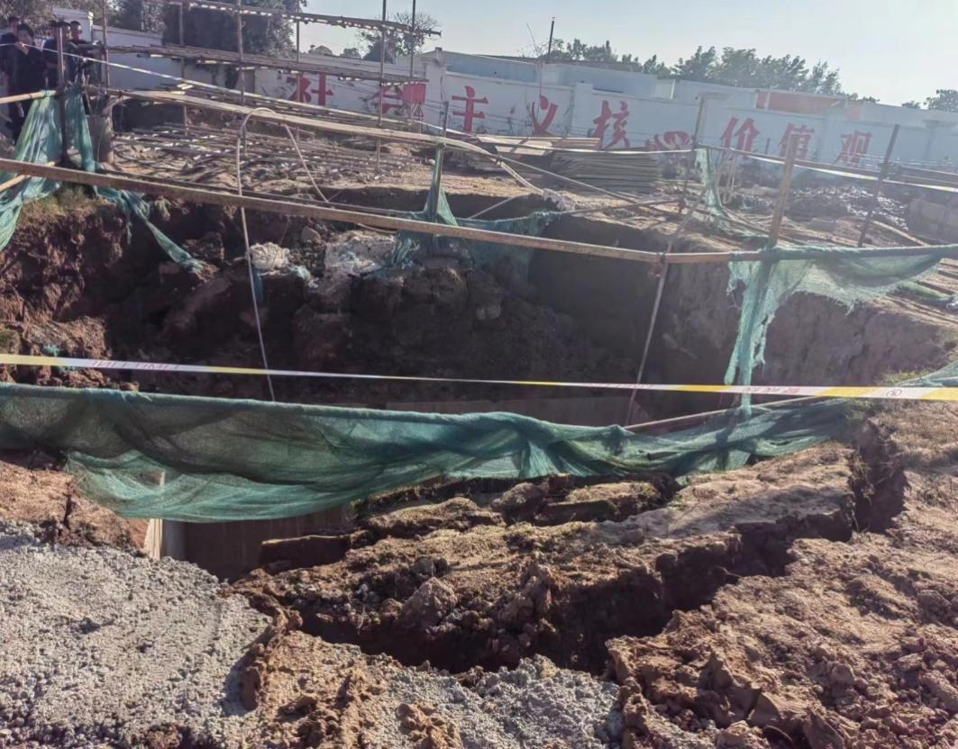

图3：事故现场照片
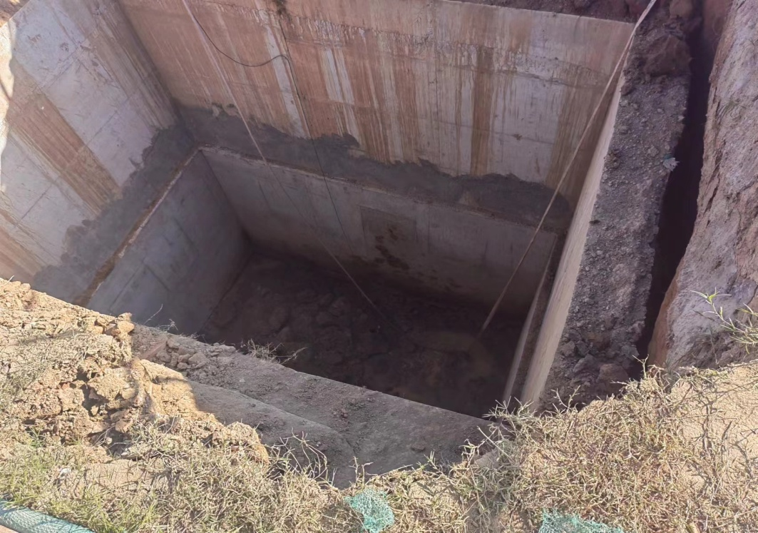
图4：事故现场照片
（五）人员伤亡及经济损失情况
1.死者情况:
李某平，男，57岁，身份证号码:612101********7215，西安豪拓公路工程有限公司挖车司机，家住渭南市临渭区辛市镇辛市村四组。
2.受伤人员情况：
刘某岐，男，56 岁，身份证号码:610124********3311，西安豪拓公路工程有限公司工人，家住西安市周至县九峰乡沙云村二路刘家巷村。
张某娃，男，64岁，身份证号码:612101********7215，西安豪拓公路工程有限公司工人，家住渭南市临渭区辛市镇新冯村正南组。
3.直接经济损失
事故直接经济损失150万元。
二、事故应急处置及评估情况
（一）事故现场应急处置及响应情况
2023年10月29日10时30分左右， W78号道路工作井正在进行第三阶开挖工作，井璧四周支护突然下沉，井口四周土块坍塌滑落，挖机司机李某平被砸，杨某飞立即指挥吊车司机用吊斗将张某娃、刘某岐调运至工作井底救人。当下吊2米左右时，井壁上方再次发生坍塌，张某娃、刘某岐两人被砸。张某娃呼救，杨某飞指挥吊车将两人吊起，张某娃、刘某岐受伤；
10月29日10时36分，杨某飞向负责人薛某报告现场情况；
10月29日10时39分，薛某、同某洋赶到现场，安排同某洋一起实施救援，杨某飞在地面上指挥。吊车把薛某、同某洋吊运到井底，将李某平转移到地面，杨某飞拨打120急救电话；
10月29日10时41分，薛某向总包技术负责人李某锋（李某）汇报事故情况；
10月29日10时46分，李某锋（李某）向安某峰电话汇报事故情况，并于10时50分、10时58分再次拨打120急救电话；
10月29日10时50分，甲方代表赵某科向渭南高新区城乡建设和管理局干部张剑报告现场情况；
10月29日10时55分，渭南高新区城乡建设和管理局干部张剑向分管领导和主要领导报告现场情况；
10月29日10时57分，救护车到达事发地点，确认李某平已无生命体征，随即救护人员将张某娃、刘某歧送往渭南市中心医院治疗；
10月29日11时03分，公安渭北分局接渭南市110指挥中心指令赶赴现场；
10月29日11时20分，高新区应急管理局接公安渭北分局电话报告，立即派人赶赴事故现场。
13：20分，高新区应急管理局向市应急管理局电话汇报事故情况，随后向市应急管理局书面进行了报告。
事故发生后，市政府常务副市长、区党工委书记高振鑫，渭南市应急管理局局长陈锋以及市应急局、市住建局、高新区管委会相关领导、区级各有关部门主要负责人赶赴现场指导应急处置工作，前往医院慰问受伤人员。要求各相关部门要积极做好死伤者家属安抚工作，由渭南市安委办挂牌督办，迅速成立事故调查组开展事故调查，严肃追究相关单位和人员责任。公安渭北分局立即对事故现场进行警戒隔离，疏导沿路交通秩序，施工单位加强现场防护及管理，确定专人看护现场，严防外来人员进入发生意外。
（二）医疗救治和善后情况
医疗救治情况：10月29日10时57分，3辆120急救车相继到达事故现场，医护人员查看李某平已经无生命体征。随后将受伤人员张某娃和刘某岐运往渭南市中心医院进行救治，其中刘某岐在医院住院治疗，张某娃当天下午出院。
善后处置情况：事故发生后，高新区管委会成立事故善后处置组，积极做好家属安抚及善后工作。10月29日晚24时左右，陕西秦川建筑工程有限公司与死者家属签订了赔偿协议书，共计赔偿120.204万元，家属情绪稳定，未引起社会舆情。
（三）事故应急处置评估
1.事故现场处置评估。总包单位陕西秦川建筑工程有限公司、施工单位西安豪拓公路工程有限公司未结合实际编制生产安全事故应急救援预案；未对施工现场人员进行应急能力培训和教育；未开展针对性的应急演练。事故发生后，西安豪拓公路工程有限公司虽然采取措施开展了应急救援，但未启动应急预案，在未全面辨识现场安全风险的情况下盲目施救，致使发生二次事故，最终导致1人死亡、2人受伤。
2.监管部门应急处置评估。渭南高新区城乡建设和管理局接到施工现场人员事故报告，将情况上报管委会总值班室，事故信息上报符合规定时间。在事故发生后，高新区城乡建设和管理局、公安渭北分局、应急管理局相关人员第一时间到达事故现场，按照各自工作职责开展应急处置，及时上报事故处置情况。应急处置较为得当，考虑问题比较全面。
三、事故原因分析
（一）直接原因分析
锦华大道(西段)工程W78号道路工作井采用逆作法施工，施工单位未严格按照方案实施，井壁上口无锁口圈梁，高出井壁上口土方无防护、挡水墙等措施，加之工作井缺少沉降和变形监测及防止井壁突然沉降的措施，导致W78号道路工作井第三节井芯（标高-8.5M左右时）机械挖土作业时，井壁突然下沉，井口四周支护下落，基坑上部失去井壁支护的土方发生坍塌，砸中正在作业的李某平,随后张某娃和刘某岐施救时，基坑上部土方再次发生坍塌，二人被掉落的土方砸中，最终造成李某平死亡，刘某岐、张某娃受伤。
（二）间接原因分析
1.企业安全生产主体责任落实不到位。总包单位陕西秦川建筑工程有限公司、施工单位西安豪拓公路工程有限公司安全生产工作流于形式，安全隐患排查治理不扎实、不彻底；安全管理混乱，使用不具备安全管理资质的人员从事安全管理工作，多名重要岗位管理人员长期不在岗或在岗人员的时间达不到规定要求；安全风险意识差，安全风险辨识不全面。
2.危大工程管理不规范。未对超过一定规模的危大工程深基坑（超过5M的坑槽开挖、支护、降水工程）工程和暗挖工程（顶管法施工）施工方案进行专家论证；未对挖机司机李文平进行安全技术交底和进场安全生产教育培训；未对危险性较大的分部分项工程实施专项巡视检查。
3.安全生产教育和培训不扎实。编制的应急预案与实际不符；对员工安全教育培训走过场，未将应急预案、应急知识、自救互救和避险逃生技能纳入经常性教育培训;未组织员工开展有针对性的应急演练；违章指挥，指挥不具备应急救援能力的员工盲目施救，导致伤亡进一步扩大。
四、有关责任单位存在的主要问题
事故调查组经过调查询问、资料分析，发现在此次事故中，施工单位、分包单位、监理单位、建设单位在安全管理上存在问题。
(一)总包单位：陕西秦川建筑工程有限公司
多名关键管理人员长期不在岗，安全生产主体责任落实不到位，安全监管缺失，安全把关不严，专项施工方案编制不规范，技术交底不扎实，安全风险意识不强，安全培训教育流于形式，安全隐患排查治理不到位，对监理提出的问题未引起足够重视、未采取有效措施。
1.李某良，男，41岁，家住渭南市临渭区朝阳一号小区，陕西秦川建筑工程有限公司项目经理，长期不在岗，未履行安全生产第一负责人的职责，未组织编制应急预案，未组织对危大工程专项施工方案进行专家论证。
2.张某成，男，57岁，家住陕西省渭南市高新区良田办大寨5组，陕西秦川建筑工程有限公司技术负责人，长期不在岗，未审核该项目危大工程专项施工方案。
3.安某峰，男，44岁，家住陕西省咸阳市永寿县财富家园，陕西秦川建筑工程有限公司项目生产经理，作为现场实际负责人，每月到项目施工现场工作的时间少，对于多名关键管理人员长期不在岗的情况失察。
4.李某锋，男，42岁，家住渭南市临渭区杜桥办华山小区，陕西秦川建筑工程有限公司技术副总工，编制的危大工程专项施工方案不规范，向分包单位技术交底不扎实，在日常质量安全检查中，发现W78号道路工作井有积水的情况，没有要求停止施工。
5.龚某峰，男，41岁，家住渭南市临渭区秦川华府，陕西秦川建筑工程有限公司安全员，长期不在岗，未履行安全员的职责。
（二）劳务分包单位：西安豪拓公路工程有限公司
安全生产主体责任未有效落实，安全教育缺失，对现场作业人员技术交底不到位，施工组织混乱，未按技术规范要求施工，在危大工程专项施工方案未经专家论证仍违规继续施工。
6.薛某，男，36岁，家住西安市鄠邑区乔家堡村，西安豪拓公路工程有限公司法人，未履行安全生产主要负责人的职责，未组织编制应急预案，未组织开展安全教育培训，发生事故后，冒险组织施救，导致人员受伤。
7.同某洋，男，41岁，家住渭南市临渭区官道乡李新村屯北组，西安豪拓公路工程有限公司测量员，对危大工程专项施工方案不清楚，对施工人员技术交底不扎实，仅停留在口头叮嘱，组织参与冒险施救。
8.杨某飞，男，34岁，家住陕西省子长县杨家园则镇山庄，西安豪拓公路工程有限公司测量员，对危大工程专项施工方案不清楚，对施工人员技术交底不扎实，仅停留在口头叮嘱，在深基坑出现渗水后仍组织施工，事故发生后，盲目组织施救，发生二次垮塌，导致2名工人受伤。
9.张某，男，48岁，家住陕西省咸阳市秦都区双照街道办南寺照村五组，西安豪拓公路工程有限公司安全员，对危大工程专项施工方案不清楚，对施工人员进行安全教育培训不扎实，教育培训记录不规范，安全交底、隐患排查治理流于形式。
（三）监理单位：陕西远望建设工程项目管理有限公司
对于施工单位多名关键管理人员长期不在岗的情况失察，未及时督促施工单位对危大工程专项施工方案进行专家论证，在深基坑出现渗水时未要求施工单位停止施工，在危大工程施工时，安全巡视及旁站不到位。
10.张某玲，女，57岁，家住渭南市临渭区东风大街如意家园，陕西远望建设工程项目管理有限公司项目总监理工程师，对于施工单位多名关键管理人员长期不在岗的情况失察，未及时督促施工单位对危大工程专项施工方案进行专家论证，未要求施工单位停止施工，在危大工程施工时，安全巡视及旁站不到位。
11.李某东，男，59岁，家住渭南市临渭区朝阳中路5号，陕西远望建设工程项目管理有限公司项目总监代表。对于施工单位多名关键管理人员长期不在岗的情况失察，未及时督促施工单位对危大工程专项施工方案进行专家论证，在深基坑出现渗水时未要求施工单位停止施工，安全巡视及旁站不到位。
（四）建设单位：渭南高新区城乡建设和管理局
对项目日常安全检查不严不细，对监理单位、总包单位安全职责履行不到位等问题失察。
12.赵某科，男，60岁，家住渭南市临渭区乐天大街天人花园，渭南高新区住建局锦华大道（西段）工程甲方代表，未严格履行安全生产监管责任，对项目经理、技术负责人长期不在岗情况失察，对W78号道路工作井施工情况不清楚，安全监管职责缺失。
五、对有关责任人员和责任单位的处理建议
（一）西安豪拓公路工程有限责任公司，作为项目施工单位，安全生产主体责任未有效落实，安全教育缺失，对现场作业人员技术交底不到位，施工组织混乱，未按技术规范要求施工，在危大工程专项施工方案未经专家论证的情况下仍违规继续施工。建议由渭南高新区应急管理局依据《中华人民共和国安全生产法》第一百一十四条第一款第（一）项的规定给予经济处罚。
（1）薛某，男，西安豪拓公路工程有限责任公司法人。未履行安全生产主要负责人的职责，发生事故后，冒险组织施救，导致事故扩大，对事故发生负有直接责任。建议由渭南高新区应急管理局依据《中华人民共和国安全生产法》第九十五条的规定给予经济处罚。
（2）张某，男，西安豪拓公路工程有限责任公司安全员。未取得住建部门核发的建筑安全管理员资格证书，平时检查发现问题仅口头通知，未下发过整改通知，对事故发生负有重要管理责任。建议由渭南高新区城乡建设和管理局依据相关规定给予行政处罚，由西安豪拓公路工程有限责任公司解除其劳动合同。
（二）陕西秦川建筑工程有限公司，劳务分包单位，履行安全生产主体责任不到位，编制的危大工程项施工方案未经专家评审。项目负责人、技术负责人、安全员等关键岗位人员长期不在岗，现场施工安全管理不到位，未组织开展员工安全教育，安全隐患排查不实不细，违规组织施工，对事故发生负有直接责任。建议由渭南高新区应急管理局依据《中华人民共和国安全生产法》第一百一十四条第一款第（一）项的规定给予经济处罚。
（3）李某良，男，陕西秦川建筑工程有限公司项目经理。长期不在岗，安全生产职责履行不到位。对事故发生负有主要领导责任。建议由渭南高新区应急管理局依据《中华人民共和国安全生产法》第九十五条的规定给予经济处罚。
（4）安某峰，男，陕西秦川建筑工程有限公司项目生产经理。现场实际负责人，未有效履行安全生产管理职责，对项目上存在的安全问题不清楚。对事故发生负有主要领导责任。建议由渭南高新区应急管理局依据《中华人民共和国安全生产法》第九十五条的规定给予经济处罚。
(5)张某成，男，陕西秦川建筑工程有限公司技术负责人。长期不在岗，由李军锋全权代理，履职不到位，对事故发生负有重要管理责任。建议由渭南高新区城乡建设和管理局依据相关规定给予行政处罚。
(6)李某锋，男，陕西秦川建筑工程有限公司技术副总工程师。相关施工资料签字均署名“李某”，均未签署真实姓名，涉嫌逃避责任。对事故发生负有重要管理责任。建议由渭南高新区城乡建设和管理局依据相关规定给予行政处罚，由陕西秦川建筑工程有限公司解除其劳动合同。
(7)龚某峰，男，陕西秦川建筑工程有限公司安全员。长期不在岗，落实责任不到位。建议由渭南高新区城乡建设和管理局依据相关规定给予行政处罚。
（三）陕西远望建设工程项目管理有限公司，作为项目监理单位，对危大专项施工方案审查不严格，未有效制止施工方违规作业行为、未及时上报建设单位。对总包单位、劳务分包单位相关人员脱岗情况未进行纠正，对事故发生负有重要责任。建议由渭南高新区城乡建设和管理局依据相关法律法规的规定给予经济处罚。
（8）张某玲，女，陕西远望建设工程项目管理有限公司项目总监理工程师。未对现场施工人员安全交底情况进行检查，发现w78号工作井有大量泥水安全隐患未有效阻止施工，未下发停工指令。对事故发生负有重要领导责任。建议由渭南高新区城乡建设和管理局依据相关规定给予行政处罚。
（9）李某东，男，陕西远望建设工程项目管理有限公司项目总监代表，对施工方案未经专家论证情况下盲目施工的违规行为未进行有效阻止，对事故发生负有安全管理责任。建议由渭南高新区城乡建设和管理局依据相关规定给予行政处罚。
（四）渭南高新区城乡建设和管理局，作为项目建设单位，对项目日常安全检查不严不细，对监理单位、总包单位安全职责履行不到位等问题失察。建议渭南高新区城乡建设和管理局向渭南高新区管委会作出书面检查，并由管委会对渭南高新区城乡建设和管理局领导班子进行警示约谈。
（10）赵某科，男，渭南高新区住建局锦华大道（西段）工程甲方代表，未严格履行安全生产监管责任，对项目经理、技术负责人长期不在岗情况失察，对W78号道路工作井施工情况不清楚，安全监管职责缺失。建议渭南高新区城乡建设和管理局将其辞退。
六、事故主要教训、防范和整改措施
建筑施工危险性大，是一个突发性强、容易造成人员伤亡的高危行业。企业落实主体责任不到位；安全生产红线意识差；施工现场作业人员文化程度低，流动性大，安全生产教育培训流于形式，作业人员经验作业、违章指挥、违规作业；安全风险分级管控和隐患排查治理不全面、不细致；应急演练与应急预案脱离实际，自救互救能力、应急处突能力差；行业监管部门履职不尽责等问题是事故发生的主要原因。为深刻汲取事故教训，举一反三防止同类事故再次发生，全区各有关部门和企业应当做好以下几方面的工作。
（一）牢固树立安全发展理念。全区上下要深入贯彻落实习近平总书记关于安全生产重要论述，进一步牢固树立安全发展理念，统筹好安全与发展的关系，坚守发展决不能以牺牲人的生命为代价这条不可逾越的红线。要强化和落实“党政同责、一岗双责、齐抓共管、失职追责”的安全生产责任体系，层层压紧压实党政领导责任、部门监管责任和企业主体责任，及时分析研判安全风险，紧盯薄弱环节采取有力有效防控措施，及时发现问题、解决问题，牢牢守住安全底线。
（二）扎实“隐患大排查，问题大整治”专项治理。高新区城乡建设和管理局要认真吸取事故教训，全面落实中省市区关于安全生产的决策部署，针对自身存在的问题，要严格按照市、区正在开展的“隐患大排查，问题大整治”专项治理工作有关要求，举一反三，查漏补缺，认真组织开展学习贯彻习近平总书记关于安全生产重要论述和落实企业安全生产主体责任专题，完善和落实“从根本上消除事故隐患”的责任链条、制度成果、管理办法、重点工程和保障机制。按照中省市区对安全生产工作的安排部署，坚持系统治理、精准施策，扎实开展建筑行业领域大排查、大整治行动，加强现场监督检查，严厉打击非法、违法行为，对发现的突出问题和事故隐患及时督促企业彻底整改，重大隐患排除前或排除过程中无法保证安全的，一律责令停工，对未履行项目审批、备案等许可的，依法依规严肃处理。
（三）强化安全风险分级管控和隐患排查治理。高新区城乡建设和管理局要指导督促区内各建筑企业结合工程特点和施工工艺、设备，全方位、全过程辨识施工工艺、设备设施、现场环境、人员行为和管理体系等方面存在的安全风险，科学确定安全风险类别。要根据风险评估的结果、从组织、制度、技术、应急等方面，对安全风险分级、分层、分类、分专业进行有效管控，逐级夯实安全风险管控责任和风险管控措施。要强化对危大工程重点管控，严格按照《建筑施工安全检查标准》健全完善施工现场隐患排查治理制度，明确和细化隐患排查的事项、内容和频次，并全面落实。
（四）严格落实企业安全生产主体责任。陕西秦川建筑工程有限公司、西安豪拓公路工程有限公司要建立健全全员安全生产责任制，进一步理清内设部门安全监管职责，细化岗位责任，及时修订安全管理制度、规定，强化督查考核与落实，扎实组织开展安全教育培训，提升全员安全生产能力和水平。要对高新区内在建项目立即开展深入细致地自查，全面摸排开工许可、“三同时”、危大工程管理等方面存在的问题短板，举一反三，扎实整改。要加强对全员全岗位履行安全生产责任情况的监督检查，强化对派驻项目现场管理人员的考核和监督，提高监管工作质量，杜绝“三违”行为，确保企业生产安全。
(五)不断提升应急救援能力。区内各有关部门和企业要强化安全风险管控，全方位开展全员安全技能提升培训，要突出重点岗位、关键环节，持续有效提升自救、互救等现场处置救援能力，要增强教育培训的针对性，杜绝教育培训走过场，确保每位员工的安全生产意识真正入心入脑，坚决防范和遏制同类事故再次发生。各建筑企业要加大应急救援能力投入，进一步细化完善应急预案和现场处置方案，定期开展事故应急救援演练和效果评估，提升应急预案的科学性、针对性和可操作性，切实提高员工的应急救援处置能力。

根据《中共渭南市委机构编制委员会关于渭南高新技术产业开发区管理机构整合规范有关事项的通知》（渭编发〔2022〕2号）文件要求，渭南经开区和原渭南高新技术产业开发区于2022年10整合，统称：渭南高新技术产业开发区。渭南经开区住房和建设管理局现更名为渭南高新区城乡建设和管理局。
逆作法是一种超常规的施工方法，一般是在深基础、地质复杂、地下水位高等特殊情况下采用。先沿建筑物地下室轴线或周围施工地下连续墙或其他支护结构，同时建筑物内部的有关位置浇筑或打下中间支承桩和柱，作为施工期间于底板封底之前承受上部结构自重和施工荷载的支撑。然后开挖土方至第一层地下室底面标高，并完成该层的梁板楼面结构，作为地下连续墙刚度很大的支撑，随后逐层向下开挖土方和浇筑各层地下结构，直至底板封底。同时，由于地面一层的楼面结构已完成，为上部结构施工创造了条件，所以可以同时向上逐层进行地上结构的施工。如此地面上、下同时进行施工，直至工程结束。
发生生产安全事故，对负有责任的生产经营单位除要求其依法承担相应的赔偿等责任外，由应急管理部门依照下列规定处以罚款：（一）发生一般事故的，处三十万元以上一百万元以下的罚款
生产经营单位的主要负责人未履行本法规定的安全生产管理职责， 导致发生生产安全事故的，由应急管理部门依照下列规定处以罚款：（一）发生一般事故的，处上一年年收入百分之四十的罚款

